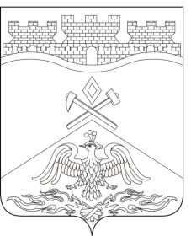
Российская Федерация
Ростовская область
г о р о д Ш а х т ы

ГОРОДСКАЯ ДУМА

РЕШЕНИЕ № 362

29-го внеочередного заседания городской Думы города Шахты

Принято 25 января 2018 года

Об отмене решения городской Думы города Шахты «О внесении изменения в приложение к решению городской Думы города Шахты «О создании муниципального дорожного фонда муниципального образования
«Город Шахты»

В соответствии с Областным законом от 21.12.2017г. №1303-ЗС «Об областном бюджете на 2018 год и на плановый период 2019 и 2020 годов» городская Дума города Шахты

РЕШИЛА:

1. Отменить решение городской Думы города Шахты от 28.11.2017г. №337 «О внесении изменений в приложение к решению городской Думы города Шахты «О создании муниципального дорожного фонда муниципального образования «Город Шахты».
2. Настоящее решение вступает в силу со дня его официального опубликования.
3. Контроль за исполнением настоящего решения возложить на заместителя главы Администрации А.П. Глушкова и комитет городской Думы по бюджету (А.А.Рябов).

Председатель городской Думы –  глава города Шахты  25 января 2018 года | И. Жукова

Разослано: Управлению региональной и муниципальной политики Правительства РО, Администрации города Шахты, КСП г.Шахты, Департаменту финансов, прокуратуре, СМИ, дело.

